Pedro después de la imagen agrego el texto para poder cambiar y que queden bien los exponentes.

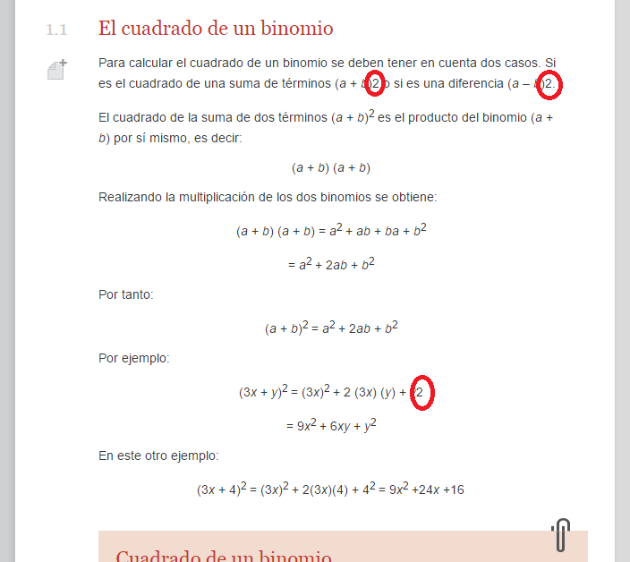

[SECCIÓN 2] **1.1 El cuadrado de un binomio**

[SECCIÓN 2] **1.1 El cuadrado de un binomio**

Para calcular el cuadrado de un binomio se deben tener en cuenta dos casos. Si es el cuadrado de una suma de términos (*a* + *b*)2 o si es una diferencia (*a* – *b*)2.

El **cuadrado de la suma de dos términos** (*a + b*)2 es el producto del binomio (*a* + *b*) por sí mismo, es decir:

(*a* + *b*) (*a* + *b*)

Realizando la multiplicación de los dos binomios se obtiene:

(*a* + *b*) (*a* + *b*) = *a*2 + *ab + ba + b*2

= *a*2 + 2*ab* + *b2*

Por tanto:

(*a + b*)2 = *a*2 + 2*ab* + *b2*

Por ejemplo:

(3*x* + *y*)2 = (3*x*)2 + 2 (3*x*) (*y*) + *y*2

= 9*x*2 + 6*xy* + *y2*

En este otro ejemplo:

(3*x* + 4)2 = (3*x*)2 + 2(3*x*)(4) + 42 = 9*x*2 +24*x* +16

Pedro estoy tomando el texto del cuaderno de estudio para que reemplace el texto que le indico y que quede el menos bien.

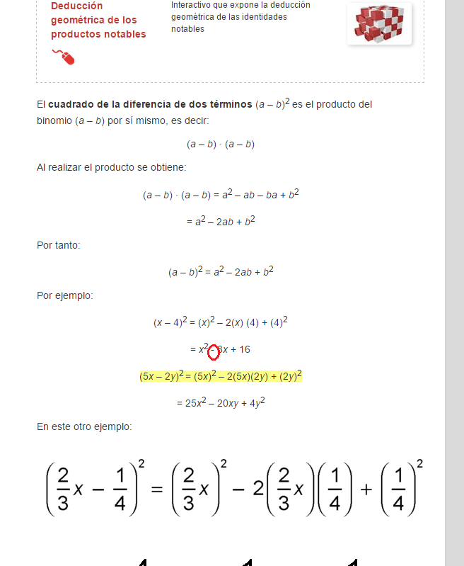

El **cuadrado de la diferencia de dos términos** (*a – b*)2es el producto del binomio (*a – b*) por sí mismo, es decir:

(*a – b*) ∙ (*a – b*)

Al realizar el producto se obtiene:

(*a – b*) ∙ (*a – b*) = *a*2 – *ab – ba + b*2

= *a*2 – 2*ab* + *b2*

Por tanto:

(*a – b*)2 = *a*2 – 2*ab* + *b2*

Por ejemplo:

(*x* – 4)2 = (*x*)2 – 2(*x*) (4) + (4)2

= *x*2 8*x* + 16

(5*x* – 2*y*)2 = (5*x*)2 – 2(5*x*)(2*y*) + (2*y*)2

= 25*x*2 – 20*xy* + 4*y*2

Pedro después de la imagen le coloco el texto para que el exponente quede bien, sin embargo también se debe sacar la información de la tabla y dejarla como le indico en el texto.

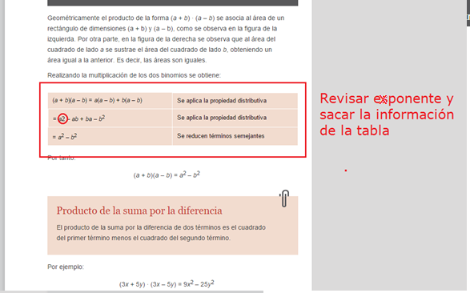

Realizando la multiplicación de los dos binomios se obtiene:

Se aplica la propiedad distributiva:

(*a* + *b*)(*a* – *b*) = *a*(*a* – *b*) + *b*(*a* – *b*)

Se aplica la propiedad distributiva:

= *a*2 – *ab* + *ba* – *b*2

Se reducen términos semejantes:

= *a*2 – *b*2

Por tanto:

(*a* + *b*)(*a* – *b*) = *a*2 – *b*2

Pedro después de la imagen se encuentra el texto para que reemplace la parte del exponente y este se vea bien.

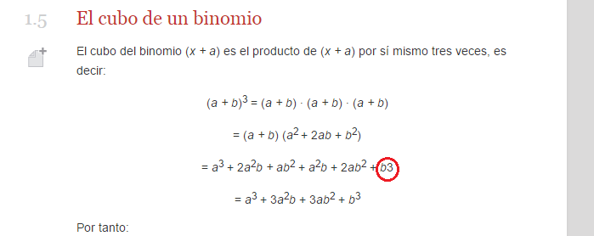

[SECCIÓN 2] **1.5 El cubo de un binomio**

El cubo del binomio (*x + a*) es el producto de (*x + a*) por sí mismo tres veces, es decir:

(*a + b*)3 = (*a + b*) ∙ (*a + b*) ∙ (*a + b*)

= (*a + b*) (*a*2 + 2*ab* + *b*2)

= *a*3 + 2*a*2*b* + *ab*2 + *a*2*b +* 2*ab*2 + *b*3

= *a*3 + 3*a*2*b* + 3*ab*2 + *b*3

Por tanto:

Pedro después de la imagen se encuentra el texto para que reemplace la parte del exponente y también le agrego el recuadro de imagen para que reemplace el pie de imagen y queden en itálica las letras que se indican.

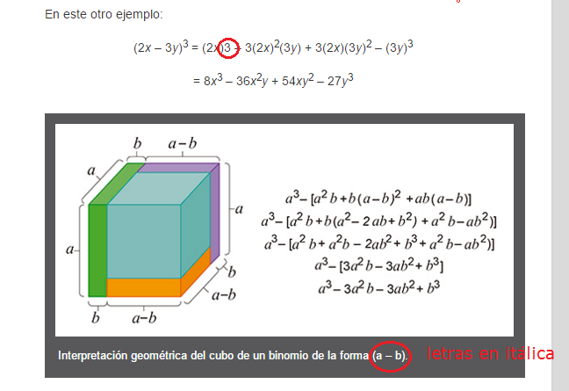

En este otro ejemplo:

(2*x* – 3*y*)3 = (2*x*)3 – 3(2*x*)2(3*y*) + 3(2*x*)(3*y*)2 – (3*y*)3

= 8*x*3 – 36*x*2*y* + 54*xy*2 – 27*y*3

|  |  |
| --- | --- |
| **Imagen (fotografía, gráfica o ilustración)** | |
| **Código** | MA_08_03_IMG08 |
| **Descripción** | Si la imagen no está libre, diseñar una similar |
| **Código Shutterstock (o URL o la ruta en AulaPlaneta)** | <https://matematikiando.files.wordpress.com/2012/03/cubo_producto_notable.jpg>  https://matematikiando.files.wordpress.com/2012/03/cubo_producto_notable.jpg  Agregar a la imagen el siguiente texto:  *a*3 – [*a*2*b* + *b*(*a – b*)2 + *ab*(*a – b*)]  *a*3 – [*a*2*b* + *b*(*a*2 *–* 2*ab + b*2) + *a*2*b – ab*2]  *a*3 – [*a*2*b* + *a*2*b*  *–* 2*ab + b*3 + *a*2*b – ab*2]  *a*3 – [*3a*2*b –* 3*ab*2 + *b*3]  *a*3 – 3*a*2*b* + 3*ab*2 – *b*3 |
| **Pie de imagen** | Interpretación geométrica del cubo de un binomio de la forma (*a – b*). |

Pedro por favor cambiar el formato de la tabla para que tenga la sección de título y dejar la parte que se indica como título, colocar las letras “n” que se indican en cursiva y arreglar el exponente que le indico, después de la imagen le agrego el texto del cuaderno de estudio para que pueda reemplzar las partes que considere necesarias.

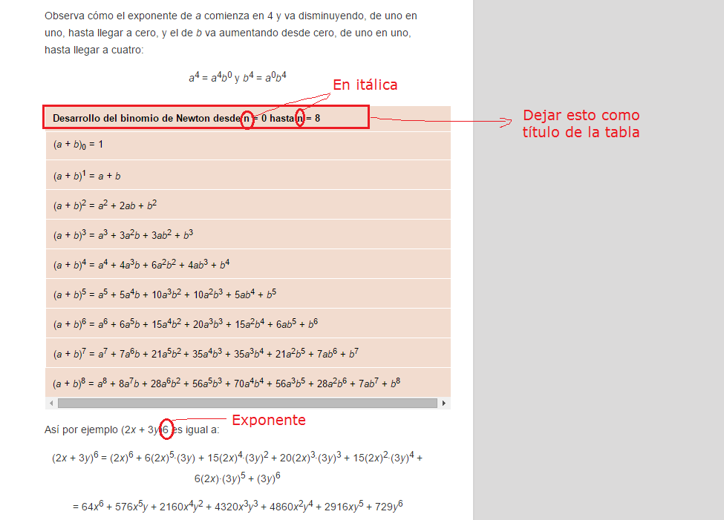

Observa cómo el exponente de *a* comienza en 4 y va disminuyendo, de uno en uno, hasta llegar a cero, y el de *b* va aumentando desde cero, de uno en uno, hasta llegar a cuatro:

*a*4 = *a*4*b*0 y *b*4 = *a*0*b*4

|  |
| --- |
| **Desarrollo del binomio de Newton desde *n* = 0 hasta *n* = 8** |
| (*a + b*)0 = 1 |
| (*a + b*)1 = *a + b* |
| (*a + b*)2 = *a*2 + 2*ab* + *b*2 |
| (*a + b*)3 = *a*3 + 3*a*2*b +* 3*ab*2 + *b*3 |
| (*a + b*)4 = *a*4 + 4*a*3*b +* 6*a*2*b*2 + 4*ab*3+ *b*4 |
| (*a + b*)5 = *a*5 + 5*a*4*b +* 10*a*3*b*2 *+* 10*a*2*b*3 + 5*ab*4+ *b*5 |
| (*a + b*)6 = *a*6 + 6*a*5*b +* 15*a*4*b*2 *+* 20*a*3*b*3 + 15*a*2*b*4+ 6*ab*5 *+* *b*6 |
| (*a + b*)7 = *a*7 + 7*a*6*b +* 21*a*5*b*2 *+* 35*a*4*b*3 + 35*a*3*b*4+ 21*a*2*b*5 *+* 7*ab*6 *+* *b*7 |
| (*a + b*)8 = *a*8 + 8*a*7*b +* 28*a*6*b*2 *+* 56*a*5*b*3 + 70*a*4*b*4+ 56*a*3*b*5 *+* 28*a*2*b*6 *+* 7*ab*7 *+* *b*8 |

Así por ejemplo (2*x* + 3*y*)6 es igual a:

Pedro por favor cambiar el formato de la tabla y dejar la parte que se indica como el título de la misma, después de la imagen dejo el texto por si lo necesita.

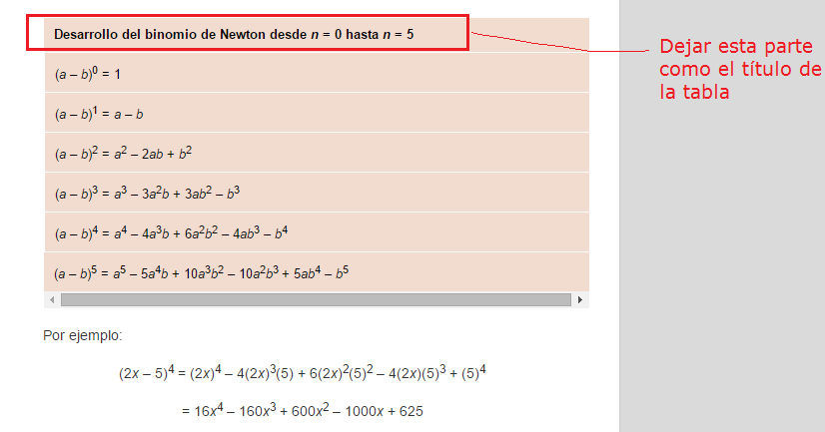

|  |
| --- |
| **Desarrollo del binomio de Newton desde *n* = 0 hasta *n* = 5** |
| (*a – b*)0 = 1 |
| (*a – b*)1 = *a – b* |
| (*a – b*)2 = *a*2 *–* 2*ab* + *b*2 |
| (*a – b*)3 = *a*3 *–* 3*a*2*b* + 3*ab*2 – *b*3 |
| (*a – b*)4 = *a*4 *–* 4*a*3*b* + 6*a*2*b*2 – 4*ab*3 – *b*4 |
| (*a – b*)5 = *a*5 *–* 5*a*4*b* + 10*a*3*b*2 – 10*a*2*b*3 + 5*ab*4 – *b*5 |
| **.**  **.**  **.** |

Los siguientes recursos aparecen en desorden en GRECO, por ello aparecen en orden inverso, le agradezco si puede cambiar el recurso al que se indica.

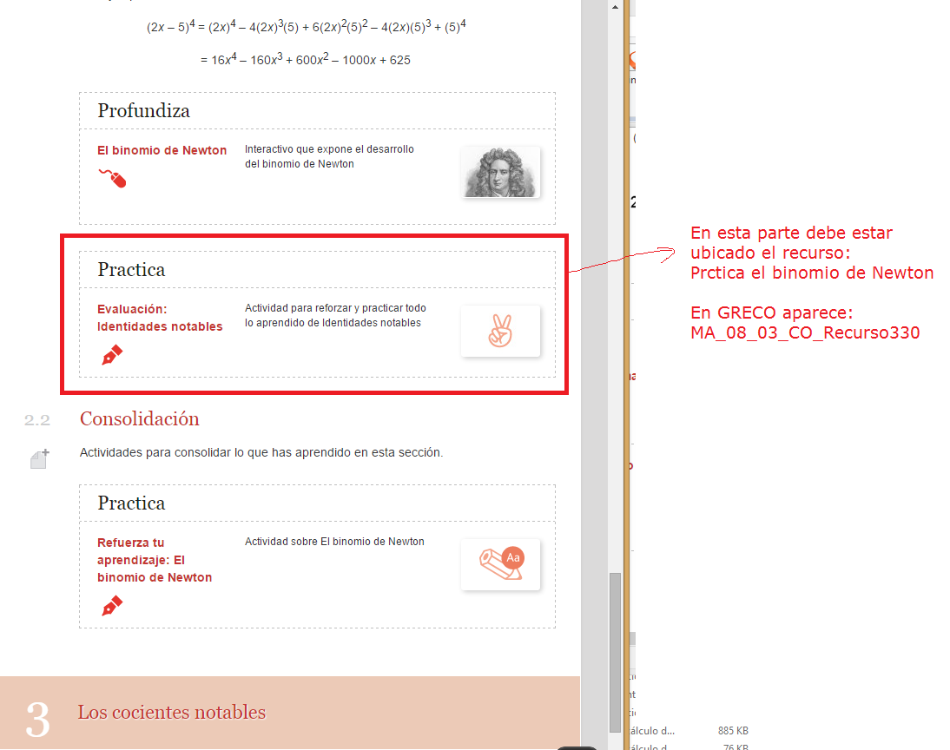

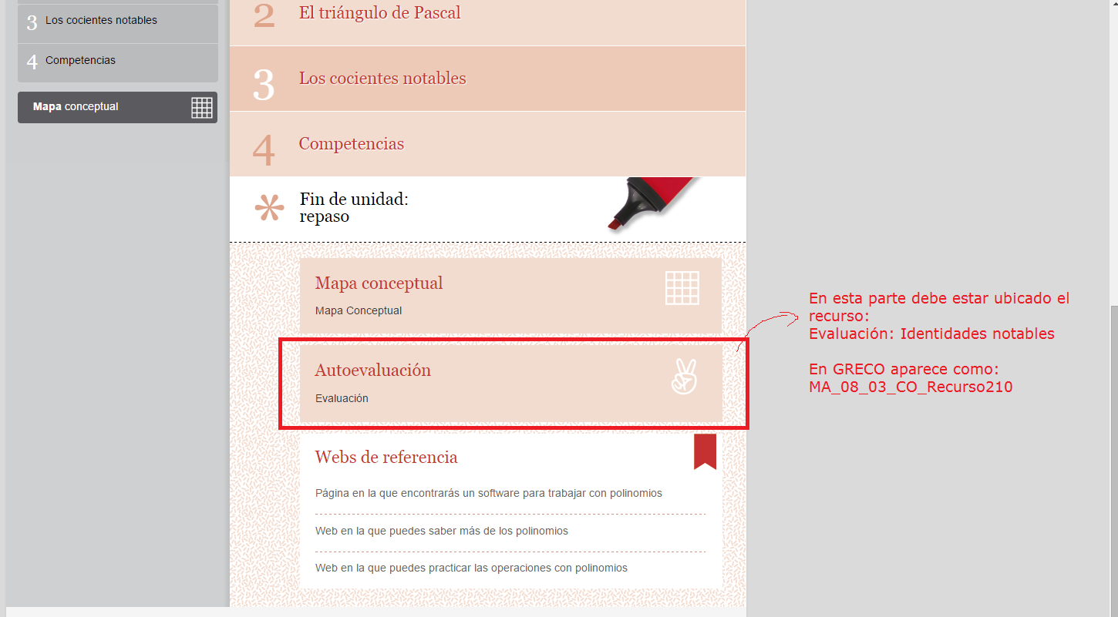

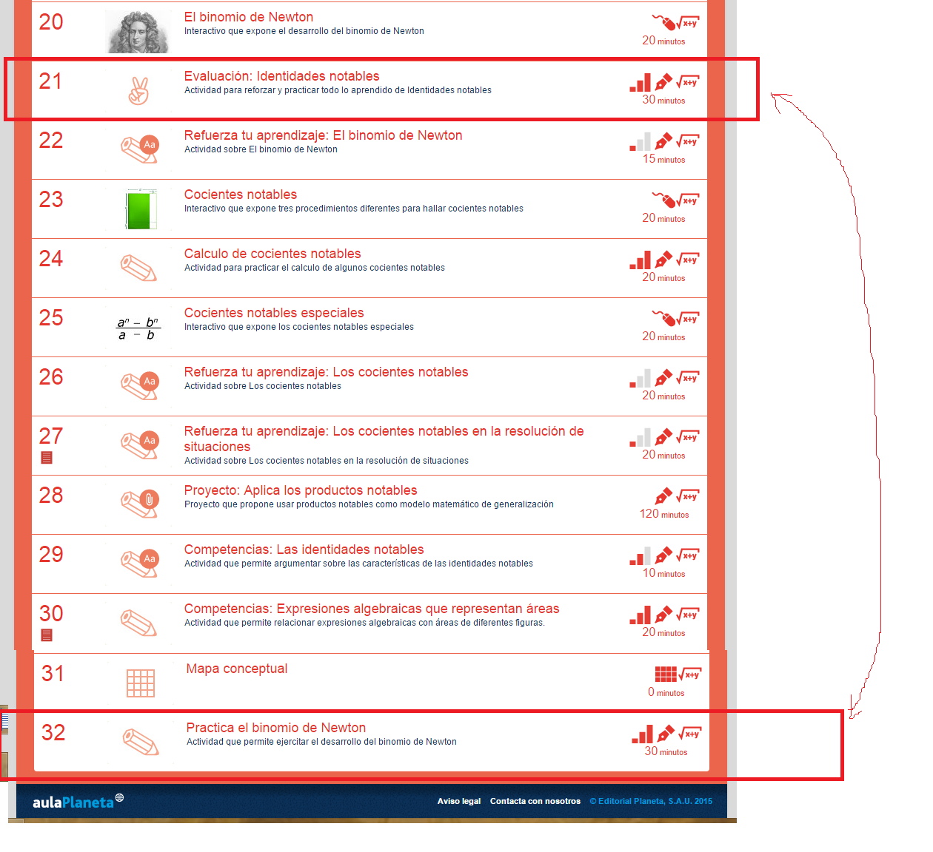

Nuevamente le solicito centrar la fórmula:

